**12+**

МБУК ВР «МЦБ» им. М. В. Наумова

Добровольский отдел

**«Сто и одна проблема семейного воспитания в книгах»**

обзор литературы

(в рамках проекта «Чтение с увлечением».

К Году семьи в России)

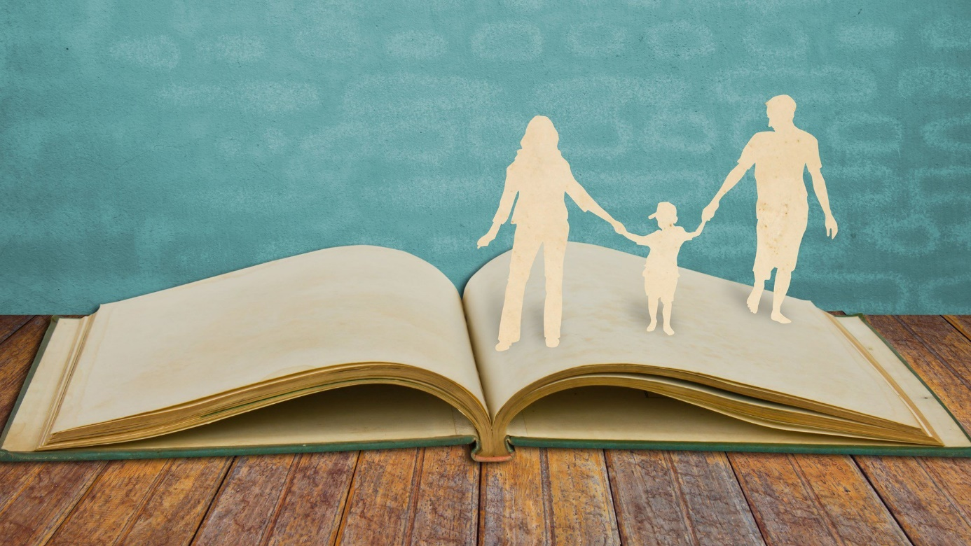

Подготовила:

главный библиотекарь

Добровольского отдела

Пенькова Е.Н.

п. Солнечный

2024г.

В этой подборке лучшие книги по воспитанию детей от российских и зарубежных авторов - психологов и родителей. Полезные советы и рекомендации, ответы на многочисленные вопросы, с которыми сталкивается каждая молодая семья с рождением ребенка.

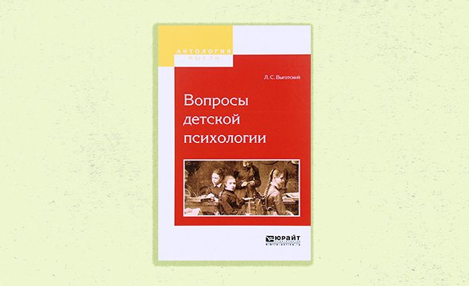**Лев Выготский, «Вопросы детской психологии»**

Сложно рекомендовать эту книгу как чтение на вечер. Это не сборник советов, разборов или рекомендаций, а одна из многих книг выдающегося советского психолога о периодизации детства, особенностях перехода от одного возраста к другому и развития детей. С именем Выготского мы сталкиваемся постоянно, потому что его идеи стали неотъемлемой частью большинства теорий об образовании и воспитании.

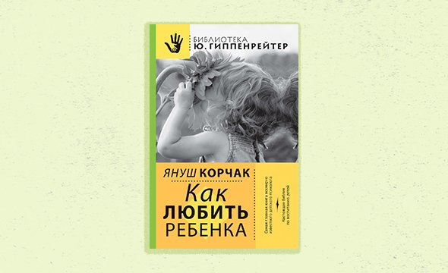**Януш Корчак, «Как любить ребёнка».**

К счастью, Корчака на русском неизменно переиздают и, на самом деле, можно начинать с любой из его книг. Но эта - настоящая антропология жизни с ребёнком с первого его дня в семье. Самое главное, что в ней есть, - это даже не попытка объяснить родителям, кто теперь они, а любовь. И отдельно – та любовь, с которой он пишет о детях.

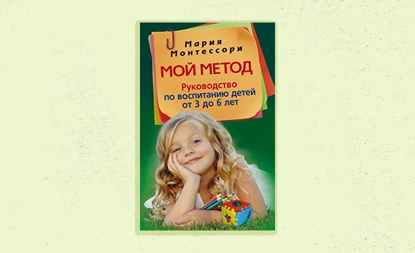**Мария Монтессори, «Мой метод».**

Все родители хотя бы раз слышали о воспитании «по Монтессори». В российских городах десятки садов ставят в название приставку «Монтессори». Почитать об идеях самого психолога и педагога в оригинале, а не в переложении последователей, будет полезно и интересно всем, кто интересуется психолого-педагогическими теориями и их влиянием на детей. Есть в книге описания и вполне конкретных педагогических приёмов.

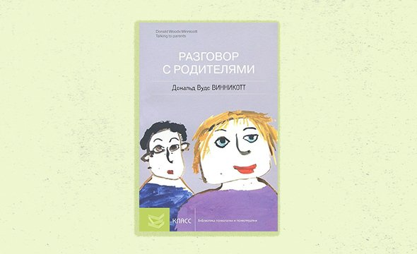**Дональд Винникотт, «Разговор с родителями».**

Английский психолог и педиатр, человек, подаривший нам понятия «переходный объект» и «достаточно хорошая мать». Он в числе прочего вёл программу для родителей на радио, хотя сам не был однозначным сторонником разбора проблем в эфире. Именно с этого Винникотт начинает книгу, в которой касается разных проблем развития и воспитания детей. Он рассказывает о младенцах и подростках, ревности, безопасности и в целом об отношениях между родителями и детьми.

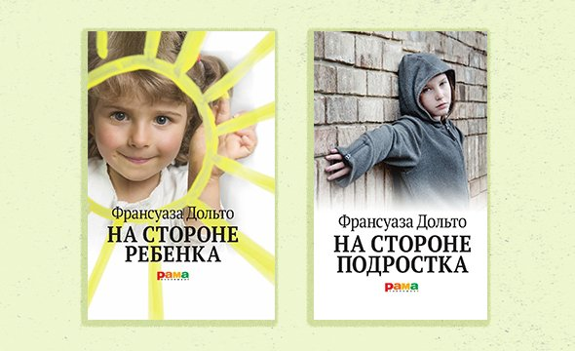**Франсуаза Дольто, «На стороне ребёнка» и «На стороне подростка»**

Одна из основоположников французской школы психоанализа, книги которой не так давно стали выходить на русском языке. Это не самое лёгкое чтение, при этом ещё и с достаточно очевидными авторской позицией, которую не все разделяют. Дольто поэтапно анализирует взросление ребёнка, воспитание, становление сексуальности, телесности, «педагогику успеха» и «провала» по отношению к подросткам. Подробно останавливается на сложных моментах воспитаниях - самостоятельность, восприятие опасности, телесные наказания, становление мотивации.

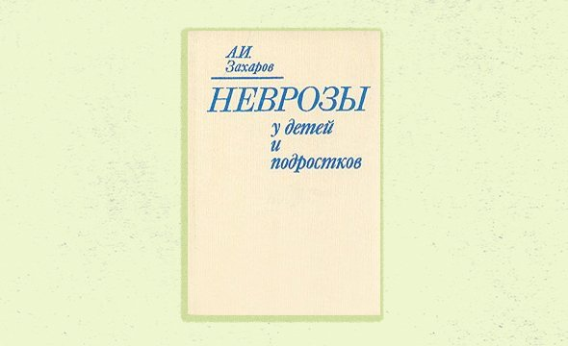**Александр Захаров, «Неврозы у детей и подростков».**

Это книга не о воспитании напрямую, а монография одного из самых известных российских психологов-практиков. Несмотря на то, что многие до сих пор видят в неврозах надуманную проблему, у детей они считаются самой распространённой нервно-психической патологией. Захаров подробно рассказывает о связи таких расстройств с особенностями психического развития, семейных отношений, отношений с матерями, историей семьи. Как пишет учёный, причиной заболеваний у ребёнка часто становится отражение личностных проблем его родителей. А начинаться оно может иногда и в прародительской семье.

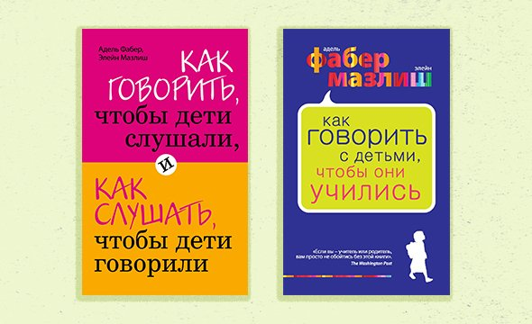**Адель Фабер и Элейн Мазлиш «Как говорить, чтобы дети слушали, и как слушать, чтобы дети говорили», «Как говорить с детьми, чтобы они учились».**

Дуэт, превращённый российскими родителями в нарицательное «по фабермазлишу"(неважно, что она Элейн). Собственно, любят и покупают их книги не только в России - это мировой бестселлер, переведённый на десятки языков. Авторы предлагают родителям не столько философию, сколько метод, который поможет лучше и эффективнее общаться с детьми. Книга эта занимает сторону детей. Например, она призывает родителей не начинать любой выговор с фразы «Ну почему ты меня не слушаешь», а доходчиво рассказывает, как начать вечерний разговор с ребёнком с тех фраз, которые побудят его к ответу. В общем, мастерство коммуникаций.

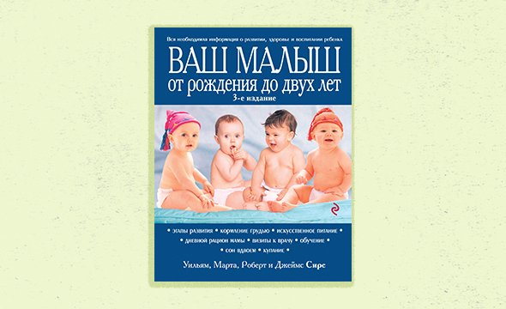**Уильям и Марта Сирс, «Ваш ребёнок от рождения до двух лет».**

Ещё одна классическая пара и классическая книга - путеводитель по беременности, родам и раннему материнству. Если вы только собираетесь родить первого ребёнка, вам обязательно кто-нибудь её подарит. «Сирсы» популярны и авторитетны, продаются огромными тиражами, но книга их – не классический справочник, это всё же ещё и авторская позиция, и определённая философия воспитания, которая не всем подходит.

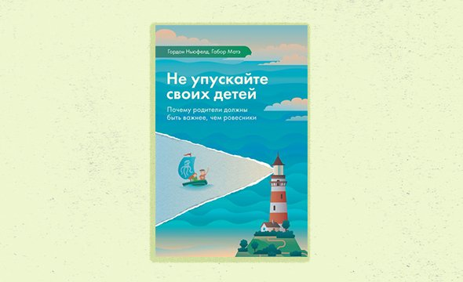**Гордон Ньюфелд, «Не упускайте своих детей».**

Философ и психолог, автор книги «Не упускайте своих детей» уже вошёл во все стандартные рекомендации родителям, которые задают вопрос «что мне почитать о воспитании детей». У идей Ньюфелда есть масса сторонников и критиков, в России они много раз были озвучены и переработаны сторонниками так называемого альфа-родительства. Взросление Ньюфелдом рассматривается как процесс, который может замедляться и останавливаться под воздействием неблагоприятных обстоятельств. В их числе нарушения привязанности в отношениях «ребёнок-взрослый» - психологической, эмоциональной, физической.

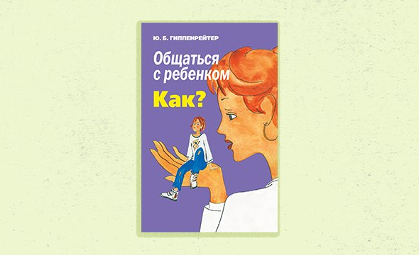**Юлия Гиппенрейтер, «Общаться с ребёнком. Как?».**

Начинать можно и стоит именно с этой книги, хотя Юлия Борисовна - автор множества работ не только в популярном жанре «Для родителей». Именно она в своё время заговорила с десятками и сотнями российских родителей о том, как важно любить детей, говорить с ними и слушать их. А не быть только жёсткими авторитетами и воспитателями, что стало огромным шагом вперёд для российского общества. В одном из изданий «Общаться с ребёнком» есть история в письмах о жизни «с трудным мальчиком Федей» - внуком Гиппенрейтер.

**Эти и многие другие книги**

**ждут вас в нашей библиотеке!**

**Желаем вам интересного чтения!**